

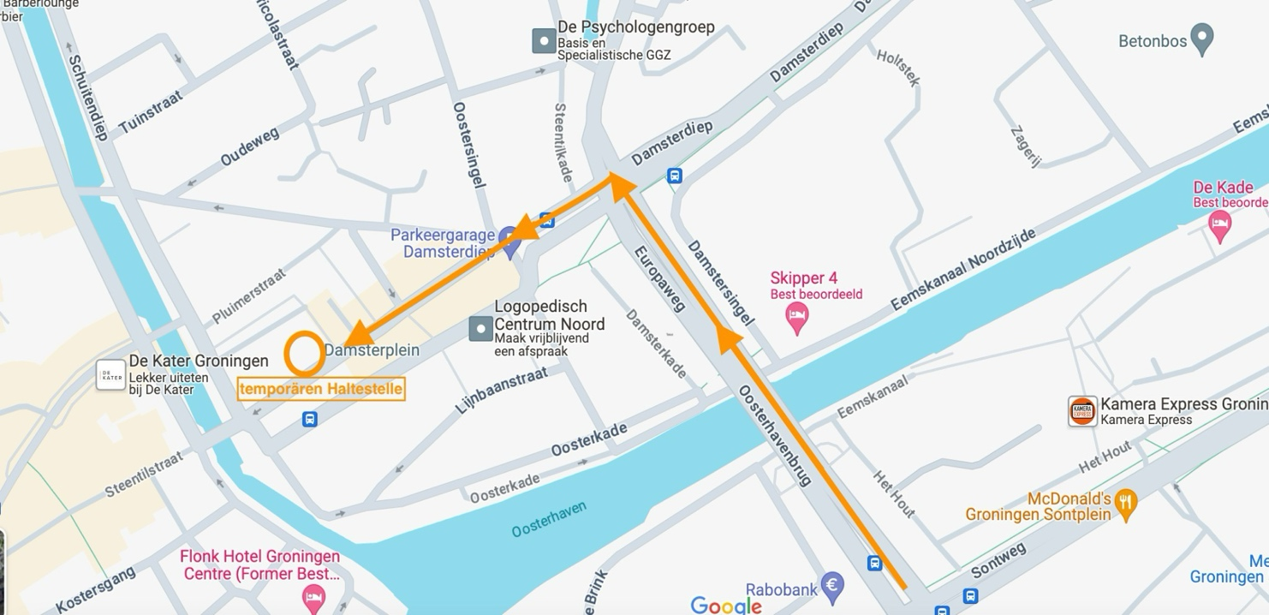
Sehr geehrte Busunternehmer,
am Karfreitag, dem 3. April, findet in Groningen (NL) wieder der jährliche Blumenmarkt statt. Dieser Blumenmarkt wird von vielen deutschen Touristen besucht, und vielleicht bieten auch Sie an diesem Tag Fahrten nach Groningen an. In diesem Fall möchten wir Sie gerne über die geänderte Verkehrssituation in der Innenstadt von Groningen und um das Zentrum herum informieren.
In die Innenstadt von Groningen dürfen seit Juli 2022 keine Autos und Busse fahren. Darum wurde die bisherige Stadtbushaltestelle an die Haltestelle bei der Stadsschouwburg (Turfsingel) verlegt. Diese Haltestelle darf nur noch von Stadtbussen angefahren werden, nicht mehr von Reisebussen.
Für Reisebusse haben wir eine alternative Haltestelle am Damsterdiep eingerichtet. Die Adresse lautet: Damsterdiep 16, 97 11 RH Groningen
Die Anfahrt erfolgt über:
A7 (Ausfahrt 39 Westerbroek) → Europaweg → Damsterdiep (in der Nähe von Hausnummer 16).
Entlang der A7 weisen Schilder den richtigen Weg.
Wir bitten Ihren Fahrer daher eindringlich, die Fahrgäste an dieser Haltestelle ein- und aussteigen zu lassen und die Haltestellen Stadsschouwburg und Hauptbahnhof zu meiden.
Unsere Hostessen stehen den Reisebussen bis ca. 11:00 Uhr zur Verfügung. Eine passende Abholzeit wird in Absprache mit dem Fahrer und den Fahrgästen an der Bushaltestelle vereinbart. Reisebusse können auf dem Parkplatz Kardinge parken. Der Fahrer erreicht Kardinge über folgende Route:
Damsterdiep → Zaagmuldersweg → Oosterhamrikbaan (Busfahrspur) → Kardingerplein
Die Routenkarte finden Sie im Anhang.
Zu dieser Route erhält der Fahrer vor Ort auch einen entsprechenden Flyer. Auf dem Kardinge-Gelände wird der Fahrer von Verkehrslotsen zu den verfügbaren Parkplätzen geleitet.
Zur Information: Letztes Jahr verhielten sich einige Busfahrer unseren Verkehrslotsen gegenüber aggressiv. Dieses Verhalten wird nicht toleriert und kann dazu führen, dass Ihnen die Beförderung im kommenden Jahr verweigert wird. Unsere Verkehrslotsen setzen alles daran, einen reibungslosen Busverkehr in und aus der Stadt zu gewährleisten. Aufgrund des vollen Fahrplans kann es vorkommen, dass Ihre Fahrgäste etwas länger auf die Abholung warten müssen. Wir danken Ihnen für Ihr Verständnis.
Wir danken Ihnen im Voraus für Ihre Mitarbeit und wünschen Ihren Gästen einen herrlichen Tag auf dem Blumenmarkt. Bei Fragen können Sie sich per E-Mail unter info@zieommezijde.nl an uns wenden oder sich auf www.bloemenjaarmarkt.nl/home-de informieren.
Herzliche Grüße
Organisationsteam Blumenmarkt Groningen

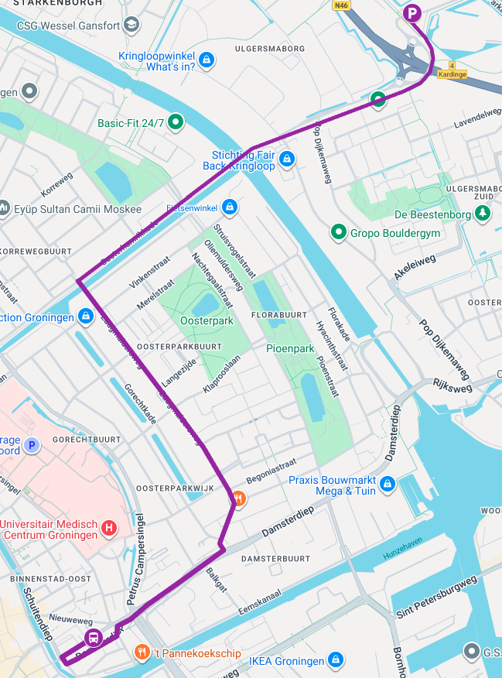
Routenkarte Damsterdiep Parkplatz Kardinge

